DIA 16 DE JUNHO DE 2020 - 9º ANO - TURMA B

TODO MUNDO PODE DESENVOLVER
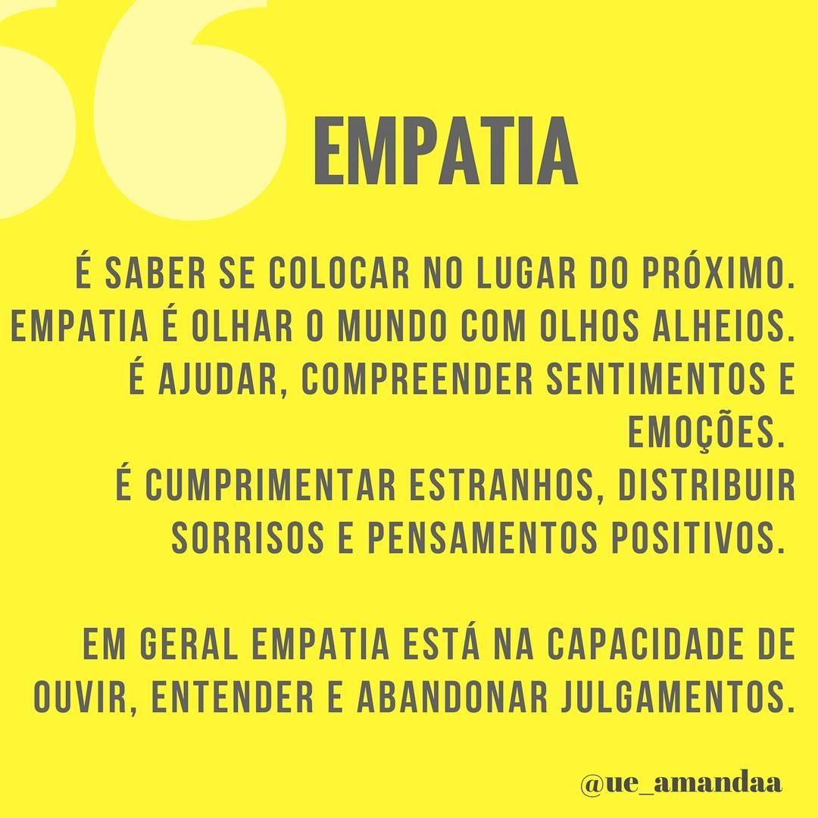

UMA NOVA TARDE DE AULAS SE INICIA. PARTICIPE!

►1ª AULA: 13h -13:55’ - MATEMÁTICA – PROFESSOR DENILSON SOUSA
CAPÍTULO 6 – PRODUTOS NOTÁVEIS E FATORAÇÃO / CAPÍTULO 7 – EQUAÇÃO DO 2° GRAU
1° passo: Organize-se com seu material, livro de Matemática, caderno, caneta, lápis e borracha.
2° passo: Leia as páginas de 18 a 20.
3° passo: Acesse o link disponibilizado no grupo da sala no WhatsApp para a aula na plataforma Google Meet. O professor Denilson vai introduzir o capítulo 7 e trabalhar com resolução de questões.

*Caso não consiga acessar o Meet, comunique-se com a coordenação, depois realize as seguintes ações e realize o passo 4.
1-Abra o arquivo que o professor Denilson colocou no grupo da sala e faça o estudo minucioso das resoluções contidas nele.
2-Anote as suas dúvidas sobre as questões. Quando a videoconferência terminar o professor Denilson vai atendê-lo por meio do WhatsApp.
3-O professor Denilson vai disponibilizar no grupo da sala, um link com a gravação da videoconferência, assim que possível baixe essa gravação para esclarecer ainda mais a solução das questões.
4° passo: Baseado em seus conhecimentos, resolva as questões:
Página 20, Q 1 (D, E, F) e Q 2 (C e D)
Durante a resolução dessas questões o professor Denilson vai tirar dúvidas no grupo de WhatsApp da sala.
*Envie foto das atividades realizadas para COORDENAÇÃO Manu. Escreva a matéria, seu nome e seu número em cada página.

►2ª AULA: 13:55’-14:50’ - INGLÊS - PROFESSORA MONNALYSA FONTINELE
Capítulo 7 – 8
Páginas 66 a 71
Passo 1 – Acesse o Google Meet pelo link disponibilizado pela professora no WhatsApp e participe da aula com explicações e resolução de atividades - páginas 66, 67.
*Envie foto das atividades realizadas para COORDENAÇÃO Manu. Escreva a matéria, seu nome e seu número em cada página.

*Caso não consiga acessar o Meet, comunique-se com a coordenação e resolva as questões das páginas 66, 67 e envie para a coordenação. Depois confira a correção que a professora disponibilizará no whatsapp.

►3ª AULA: 14:50’-15:45’ - MATEMÁTICA – PROFESSOR DENILSON SOUSA
CAPÍTULO 7 – EQUAÇÃO DO 2° GRAU
1° passo: Organize-se com seu material, livro de Matemática, caderno, caneta, lápis e borracha.
2° passo: Leia a página 21.

3° passo: Acesse o link disponibilizado no grupo da sala no WhatsApp para a aula na plataforma Google Meet. O professor Denilson vai trabalhar com resolução equações de segundo grau por meio da fatoração.
*Caso não consiga acessar o Meet, comunique-se com a coordenação, depois realize as seguintes ações e realize o passo 4.
1-Abra o arquivo que o professor Denilson colocou no grupo da sala e faça o estudo minucioso das resoluções contidas nele.
2-Anote as suas dúvidas sobre as questões. Quando a videoconferência terminar o professor Denilson vai lhe atender por meio do WhatsApp.
3-O professor Denilson vai disponibilizar no grupo da sala, um link com a gravação da videoconferência, assim que possível baixe essa gravação para esclarecer ainda mais a solução das questões.
4° passo: Baseado em seus conhecimentos, resolva as questões:
Página 21 Q. 2 e 3
Durante a resolução dessas questões o professor Denilson vai tirar dúvidas no grupo de WhatsApp da sala.
*Envie foto das atividades realizadas para COORDENAÇÃO Manu. Escreva a matéria, seu nome e seu número em cada página.

►INTERVALO: 15:45’-16:10’

►4ª AULA: 16:10’-17:05’ – HISTÓRIA - PROFESSOR RÔMULO VIEIRA
CAPÍTULO 07 – AS ASCENSÃO DO TOTALITARISMO-NAZISMO
Passo 01 – Assistir à aula pelo google meet- Abordaremos a chegada de Hitler ao poder na Alemanha.
Caso não consiga acessar o Meet, comunique-se com a coordenação e assista à videoaula no link abaixo. Só depois realize o passo 2.
https://www.youtube.com/watch?v=VHee6UV4kpI&list=PL0MlWarTr_1YTC5YKYYh31cg666hJTTBs&index=165
Passo 02- Atividade de sala : Questão 2 e 3-pág 30
Envie foto das atividades resolvidas para COORDENAÇÃO Manu. Escreva a matéria, seu nome e seu número em cada página.

►5ª AULA: 17:05’ - 18:00’ – BIOLOGIA - PROFESSOR FRANCISCO PONTES
CAPÍTULO 7 – CITOLOGIA E MEMBRANA PLASMÁTICA (PARTE 4)

- ETAPAS PARA O DESENVOLVIMENTO DA AULA

ETAPA 1 – ACESSO ao Google Meet, (https://bit.ly/acessomeet).
# Videoaula Complementar: https://bit.ly/c7biologiap3
# Osmose e difusão
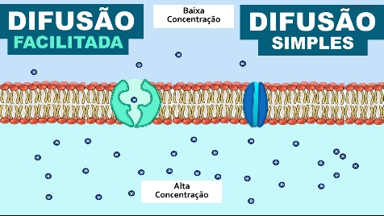
# Osmose em células vegetais
# Outras modalidades de transporte
# Acompanhar a correção das atividades
# Teoria da apostila SAS – p. 34 a 40

Caso não consiga acessar o Meet, comunique-se com a coordenação, depois realize as seguintes ações e realize a etapa 2.
- Assista à videoaula complementar: https://bit.ly/c7biologiap3
- Leia a teoria na apostila SAS – p. 34 a 40
- Fique atento às postagens que o professor fará no grupo de whatsapp.

ETAPA 2 – ATIVIDADE DE SALA PARA ENVIO
Resolva as questões 6, 7 (testando seus conhecimentos), p. 41
Tempo: 10’

*Envie foto das atividades resolvidas para COORDENAÇÃO Manu. Escreva a matéria, seu nome e seu número em cada página.

ATIVIDADE PARA CASA (Envio para o professor)
Resolva a questão 10 e 11 – (atividades propostas), p. 43 e 44.
Enviar até: 19/06/2020 – sexta-feira.

PARABÉNS PELA PARTICIPAÇÃO. BOM DESCANSO.

